HBase（三）作业
姓名：王继哲
学号：2012110191

作业要求：
将access.log(QQ群共享)文件采用Java多线程导入到HBase中,并实现
rowkey条件检索、非rowkey条件检索和两个非rowkey条件联合检索。

表格的设计：
设计以userID作为rowkey进行查询，以spName和up作为非rowkey的查询
1）主表 ：以(userID+time)作为rowkey，以content作为列族
2）spName索引表：以(spName+time)作为rowkey，以index：(userID+time)为列
3）up索引表：以(up+time)作为rowkey，以index：(userID+time)为列

通过JAVA多线程导入形成三张表格。通过多线程进行查询。结果如下图所示：
1）以rowkey进行查询：
查询条件：userID = '56932c62'
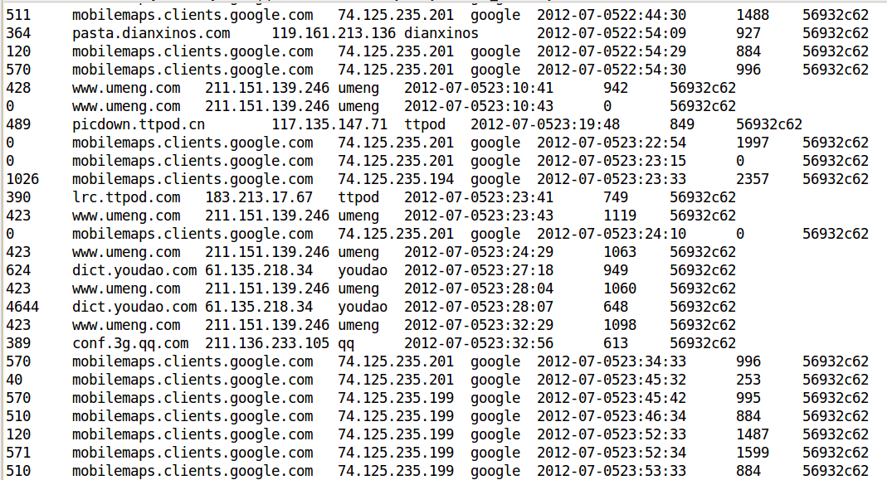
Hbase列的存储先手顺序是按照字母排列的，而不是add的先后顺序，这里最后一列是userID

2)以非rowkey进行查询：
查询条件：spName = 'sinaimg'
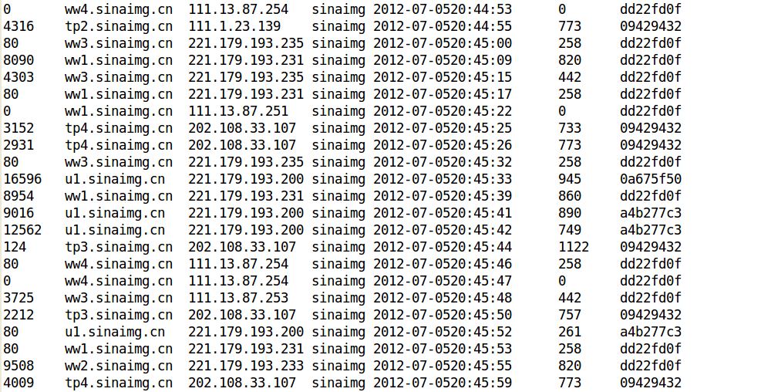
3)联合查询：
查询条件：spName = 'google' & up = '0'
